Отчет по физике Моделирование_Практика_1
Тимофеев В. M3212
Код:
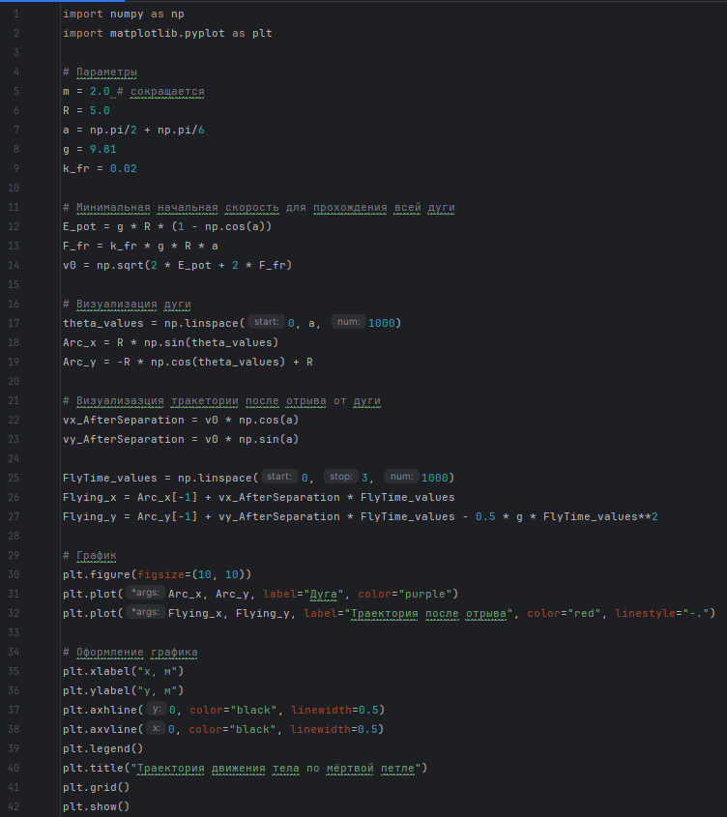

Визуализация: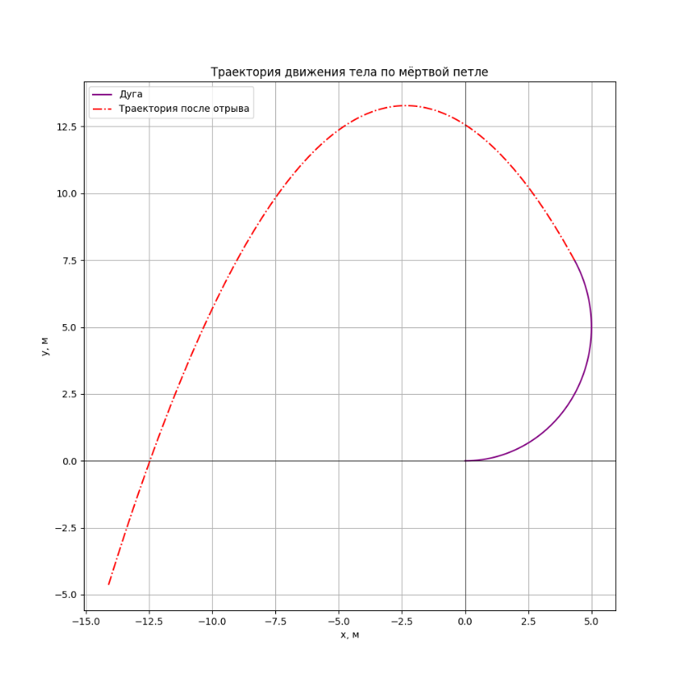

Введение
В данном отчёте представлен код для моделирования движения тела по мёртвой петле с учетом трения. Код включает расчёт минимальной начальной скорости, чтобы тело могло пройти всю дугу, вычисление координат на дуге и баллистическую траекторию после отрыва.

Параметры задачи
- m = 2.0 кг — масса тела
- R = 5.0 м — радиус дуги
- a = π/2 + π/6 — угловой размер дуги (в радианах)
- g = 9.81 м/с^2 — ускорение свободного падения
- k_fr = 0.02 — коэффициент трения
Анализ изменения энергии/учет силы трения
В нижней точке:
- Кинетическая энергия: 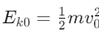
- Потенциальная энергия: 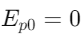 (принимаем начальный уровень как y=0)

В точке на дуге под углом a:
- Кинетическая энергия: 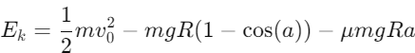 (в точке отрыва или подъема)
- Потенциальная энергия: , где высота h над нижней точкой дуги будет равна R(1−cos(a)), так как h — это вертикальное смещение от нижней точки дуги, равна разнице между радиусом и вертикальной проекцией.

Сила трения:
Вдоль дуги . Работа, которую совершает сила трения на длине дуги S=Ra равняется
Расчёт минимальной начальной скорости
Чтобы тело смогло подняться до угла a на дуге, его E_k0 должна компенсировать как изменение E_p, так и работу F_fr. Таким образом: 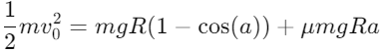
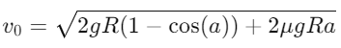
что в коде эквивалентно 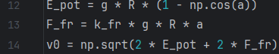

Вычисление координат дуги
Координаты тела на дуге рассчитываются с помощью углового значения θ. Так как дуга является частью окружности, то координаты можно определить через радиус и угол θ:
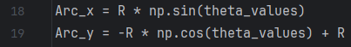

Скорости на момент отрыва
Когда тело достигает конца дуги, его скорость разлагается на горизонтальную и вертикальную компоненты:
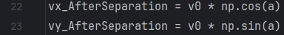

Траектория после отрыва (баллистическое движение)
После отрыва от дуги тело движется по параболической траектории под углом. Для моделирования такого движения используются следующие формулы:
Здесь g учитывает ускорение свободного падения, и формула описывает траекторию тела при баллистическом движении, где Flying_x и Flying_y являются текущими координатами в зависимости от времени взятого из FlyTime_values. Для y-координаты учитывается ускорение свободного падения (0.5 * g * FlyTime_values**2).

Заключение
В отчёте рассмотрен код для визуализации движения тела по мёртвой петле с учетом трения. Используемые формулы позволяют высчитать начальную скорость, траекторию на дуге и баллистическое движение после отрыва.

